Concurrentieanalyse

Kinderstoel 1
Voordeel: Een stoel met leuning.
Voordeel: Klein en handig.
Nadeel: Hij is van karton dus niet erg stevig.
Nadeel: Hij kan erg laag zijn voor al iets grotere kinderen.
Bijzondere kenmerken: Een makkelijke stoel om zelf te maken.
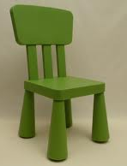
Bron: http://s.s-bol.com/imgbase0/imagebase/large/FC/7/9/0/9/1004004013359097.jpg
Kinderstoel 2
Voordeel: Klein en compact.
Voordeel: Licht van gewicht en een leuke kleur.
Nadeel: Geen leuningen.
Nadeel: Is een harde stoel.
Bijzondere kenmerken: Ziet er leuk uit voor kinderen.
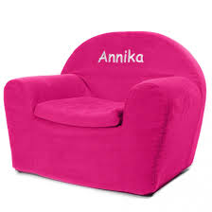
Bron:http://www.derodeloperpartyverhuur.nl/attachments/Image/stoel_kruk/kinderstoel_groen.JPG

Kinderstoel 3
Voordeel: Van stof gemaakt dus lekker zacht.
Voordeel: Een mooie vrolijke kleur.
Nadeel: Waarschijnlijk een zware stoel.
Nadeel: Hij zal waarschijnlijk niet aan tafel passen.
Bijzondere kenmerken: Een opvallende kinderstoel.
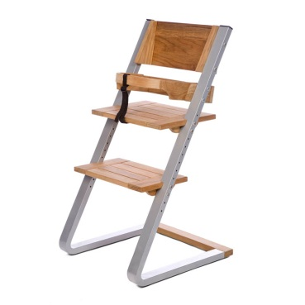
Bron: http://www.originelecadeautips.nl/wp-content/uploads/2013/01/1566-1106817-kinderstoel-large-726x726.jpg

Kinderstoel 4
Voordeel: Een handige meegroeistoel voor aan tafel.
Voordeel: Handig en verzet baar en een mooie stoel.
Nadeel: Niet handig voor hele kleine kinderen.
Nadeel: Te groot om makkelijk mee te nemen.
Bijzondere kenmerken: Je kan de zithoogte veranderen.
Bron:http://i.marktplaats.com/00/s/NzI2WDUwNw==/$(KGrHqF,!jkFCiUDMfLuBQpOYsFLug~~60_84.JPG

Kinderstoel 5
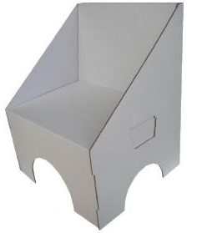
Voordeel: Makkelijk draagbare kartonnen kinderstoel.
Voordeel: Waarschijnlijk goedkoop.
Nadeel: Niet verstelbaar
Nadeel: Misschien niet al te stevig.
Bijzondere kenmerken: Klein en compact.
Bron: http://www.promz.nl/uploads/campaigner/images/6319177-promokartonkinderstoeljpg.jpg?w=300&h=300&algo=fill
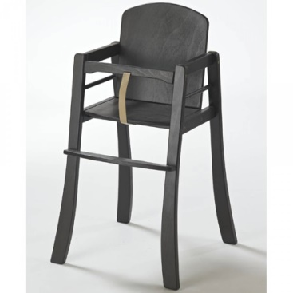
Kinderstoel 6
Voordeel: Handig nog voor kleinere kinderen.
Voordeel: Ze kunnen er niet tussendoorglijden.
Nadeel: Niet geschikt voor grotere kinderen.
Nadeel: Hij is niet verstelbaar.
Bijzondere kenmerken: Makkelijk voor aan een grote tafel.
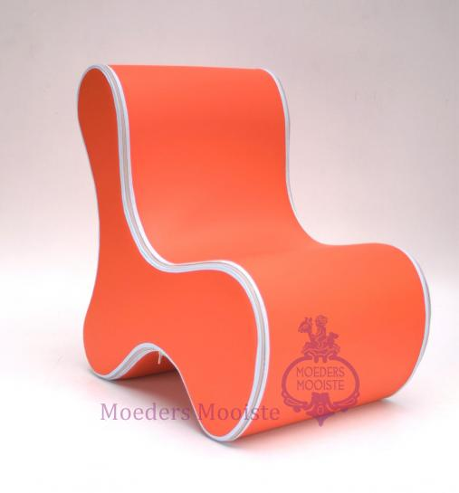
Bron: http://static.webshopapp.com/shops/000145/files/000232629/geuther-kinderstoel-mucki.jpg

Kinderstoel 7
Voordeel: Een mooie design stoel.
Voordeel: Een leuke stoel met een leuke kleur voor kinderen.
Nadeel: Geen leuningen.
Nadeel: Niet makkelijk voor aan tafel.
Bijzondere kenmerken: Een mooie hard plastic stevige stoel.
Bron:http://www.moedersmooiste.eu/uploads/product/groot/ozo_bone_kinderstoel_1286489680.jpg

Kinderstoel 8
Voordeel: Niet te zwaar.
Voordeel: Kinderen zitten in een mooie zithouding.
Nadeel: Je kan hem niet verstellen.
Nadeel: Geen leuningen.
Bijzondere kenmerken: Een mooie stoel handig voor in een klaslokaal.
Bron: http://www.flinders.nl/media/hot_gespot/kinderstoelen1-600x400.jpg
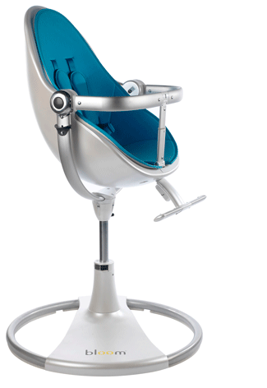
Kinderstoel 9
Voordeel: Handig voor kleine kinderen.
Voordeel: Ze kunnen er in ronddraaien.
Nadeel: Niet geschikt voor grotere kinderen.
Nadeel: Niet makkelijk mee te nemen.
Bijzondere kenmerken: Je kan de stoel in verschillende houdingen zetten.
Bron: http://www.kidskamers.nl/wp-content/uploads/2013/06/ bloom-kinderstoel-tweedehands.gif
Kinderstoel 10
Voordeel: Een mooi lounge kinderstoel.
Voordeel: Ze kunnen er half in liggen.
Nadeel: Totaal niet handig een klaslokaal of aan tafel.
Nadeel: Geen leuningen en geen juiste zithouding.
Bijzondere kenmerken: Mooie design stoel.
Bron: http://www.gimmii.nl/wp-content/uploads/2010/05/Kare-Frandsen-Vugge-wieg-kribbe.jpg

Eigen mening:
Ik vind kinderstoel 4 het beste, die is namelijk erg handig. Je kan hem verstellen en er kunnen kleine kinderen in en kinderen die al wat ouder zijn. Hij is makkelijk voor aan tafel, en ziet er ook nog eens mooi uit. Het is een stevige stoel van ijzer en hout.

